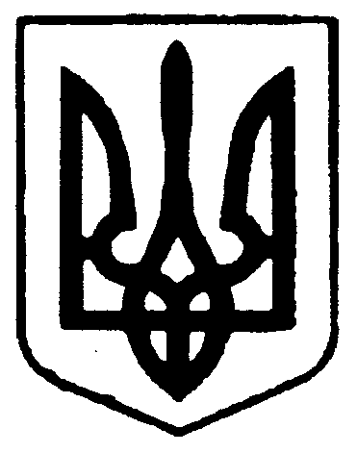
ПЕРШІ ВИБОРИ ДЕПУТАТІВ СІЛЬСЬКИХ, СЕЛИЩНИХ,
МІСЬКИХ РАД ОБ’ЄДНАНИХ ТЕРИТОРІАЛЬНИХ ГРОМАД І ВІДПОВІДНИХ СІЛЬСЬКИХ, СЕЛИЩНИХ, МІСЬКИХ ГОЛІВ
29 ЖОВТНЯ 2017 РОКУ

ХМЕЛЬНИЦЬКА ОБЛАСТЬ
КРАСИЛІВСЬКИЙ РАЙОН
КРАСИЛІВСЬКА РАЙОННА ВИБОРЧА КОМІСІЯ

ПОСТАНОВА
13 жовтня 2017 року м.Красилів №9

Про формування складу дільничних виборчих комісій,
що здійснюють підготовку та проведення перших виборів депутатів сільських, селищних, міських рад об’єднаних територіальних громад і відповідних сільських, селищних, міських голів.

Розглянувши подання місцевих організації політичних партій, про утворення депутатських фракцій яких оголошено на першій черговій сесії Верховної Ради України поточного скликання; місцевих організації політичних партій, кандидатів у депутати від яких зареєстровано в багатомандатних виборчих округах; кандидатів у депутати в одномандатних виборчих округах; кандидатів на посаду сільського, селищного, міського голови, а також подання голови районної виборчої комісії щодо недостатньої кількості кандидатур до мінімального складу дільничних виборчих комісій, керуючись статтею 23 “Порядок утворення дільничної виборчої комісії” Закону України “Про місцеві вибори”, районна виборча комісія
ПОСТАНОВЛЯЄ:

- Сформувати склад дільничних виборчих комісій, що здійснюють підготовку та проведення місцевих виборів на території відповідних виборчих дільниць ( додатки 1 – 32).
- Цю постанову оприлюднити на офіційному веб-сайті Красилівської районної державної адміністрації Хмельницької області.

Голова районної
виборчої комісії /Склонна О.Ф./

